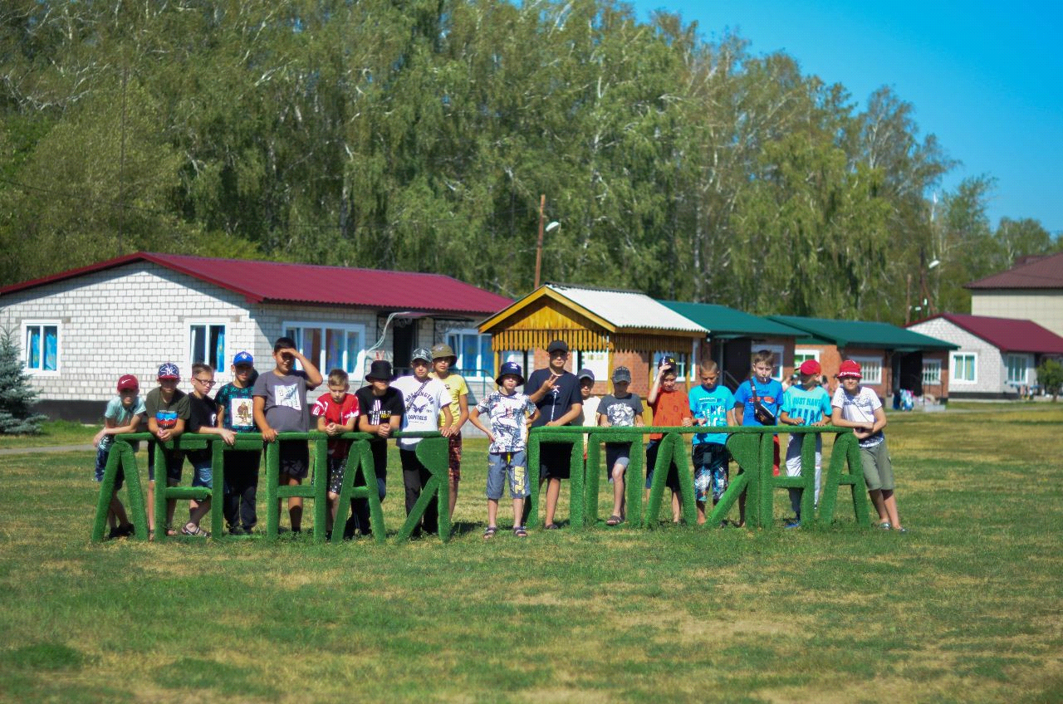

Детский оздоровительный лагерь «Лесная поляна» Карасукского района приглашает в летний период отдохнуть детей в возрасте от 7 до 17 лет.

С 01.04.2024 года ведётся приём заявок на следующие смены:

I смена: с 14.06.2024 по 20.06.2024 – 7 дней;

II смена: с 25.06.2024 по 15.07.2024 – 21 день;

III смена: с 19.07.2024 по 25.07.2024 – 7 дней;

IV смена: с 31.07.2024 по 20.08.2024 – 21 день.

I и III - смены проводятся для всех категорий детей, в возрасте от 7 до 17 лет. Стоимость путевки на 7 дней составит 11200 рублей. По вопросам приобретения обращаться в отдел организации социального обслуживания населения администрации Карасукского района в будние дни с 800 до 1700 (перерыв с 1200 до 1300) по *тел.: 8-383-55-40-249.*

II и IV - смены для детей, из семей находящихся в трудной жизненной ситуации. Путёвки предоставляются бесплатно. По вопросам получения путевок обращаться в ГКУ «Центр социальной поддержки населения Карасукского района» (приемные дни: понедельник, среда, четверг, с 900 до 1700, перерыв с 1300 до 1400) или по *тел.: 8-383-55-33-001.*